巴南职中学习达人秀——李廷贤

李廷贤老师是我校学前教育专业物理教师，在教学教育中勇于尝试，大胆运用信息技术进行教育教学改革，自己及指导学生多次在市里获得一等奖。
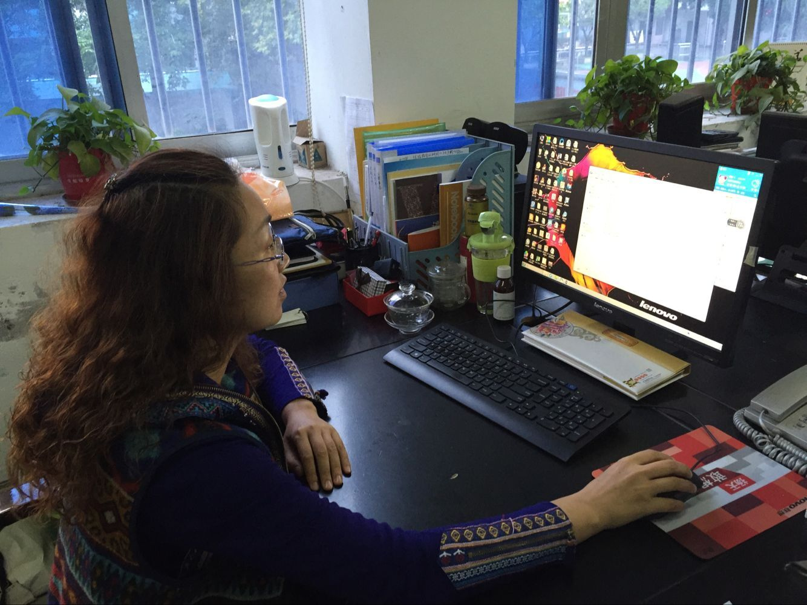
图一：正在认真进行网上学习

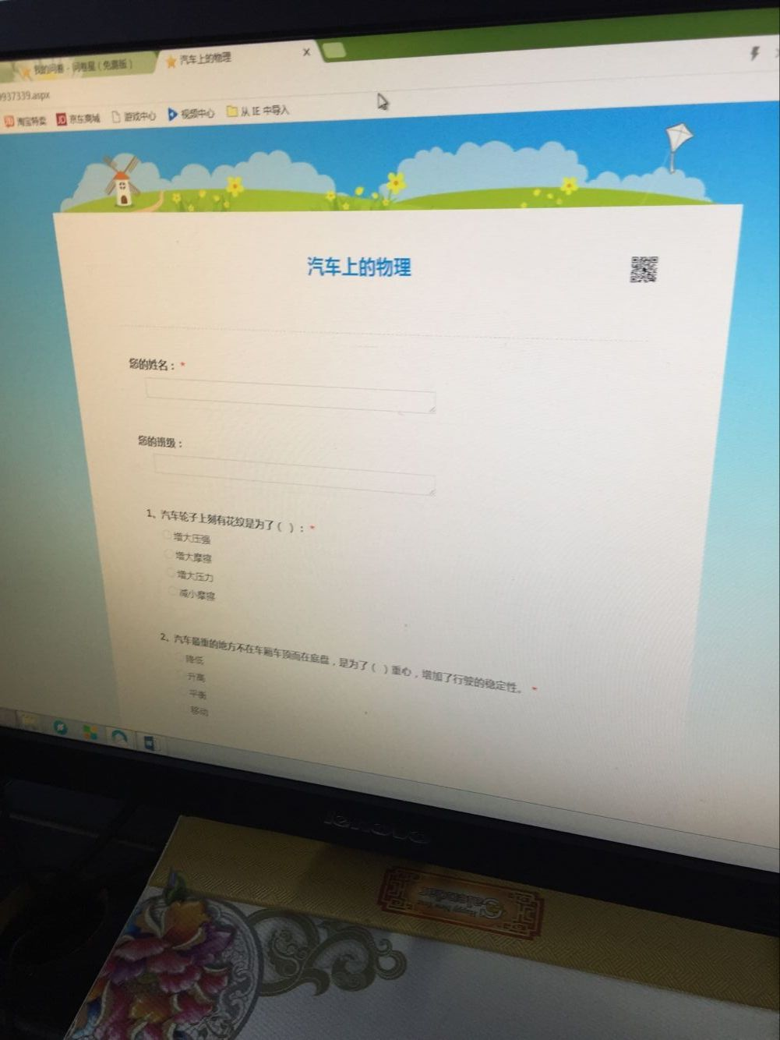
图二：汽车上的物理，利用问卷星软件设计调查问卷，反馈教学效果，批改学生作业
